- 曼大
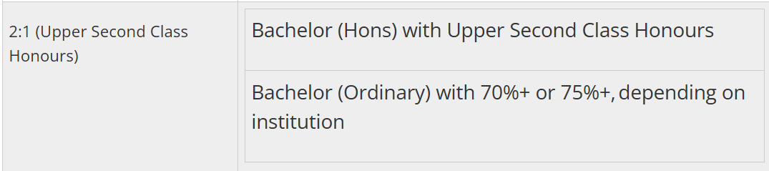

- 布里斯托
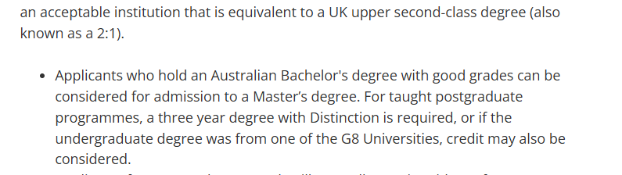
- 伯明翰

- 格拉斯哥
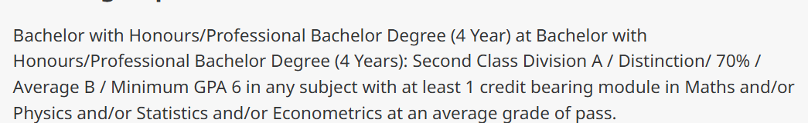

- 南安


- 利兹
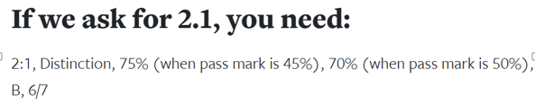

- 谢大
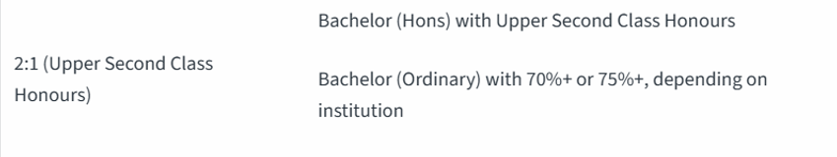
- 杜伦

- 诺丁汉
